☆ストップ・ザ・UFO

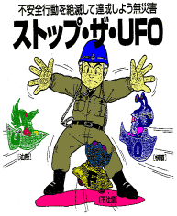
★U F O とは、何だ？不安全行動の４つの原因
「油断」「不注意」「横着」等、事故例・3題
私たちが動いていることを行動といいます。その行動のうち、「ある目的のため、ものを仕上げてゆく過程を作業」といっています。
この作業を進めるため、私たち人間は、いろいろとからだ（身体）の機能を使っています。これを「数多くの心身機能を使う」といいます。

具体的には、（1）状況（場面）をつかむ機能 （2）考える機能（3）作業行動をする機能
この3つです。これに、（4）感情・気分 が影響してきます。
これらの心身の機能に影響があったり、与えられた作業条件に、やりにくさや無理があったりすると、不安全行動の原因になります。

（1）油断・・・  （2）不注意・・  （3）横着・・・ | 「丸鋸」に、安全カバーを使用せずコンパネを切断中機械が跳ねて  左指を切創。  足場上に材料を置き、すぐ戻るつもりで安全帯を使用せず足がもつれて墜落災害全身打撲負傷。  安全通路を通行せず通行禁止箇所の柵を飛び越えて横転足首を捻挫負傷。

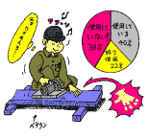 | 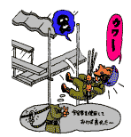 | 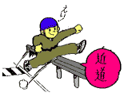

★Ｕ Ｆ Ｏ は「不安全行動」から始まる。

「ヒヤリ・ハット」体験を生かそう

「ヒヤリ・ハット」を分析し、原因を調べる
私たちは不安全行動により、ケガをしなくとも、日々の仕事や作業で、ヒヤリ・ハットすることが多いものです。
また、少々、ヒヤリ・ハットしても無理してやることがあります。忙しい時ほどそれが多く「危ない」をしりながら作業をすることもあります。
安全上、ここで大切なことは、「ヒヤリ・ハット」した時、「なぜ」ヒヤリ・ハットしたか、分析し、その原因を調べることです。

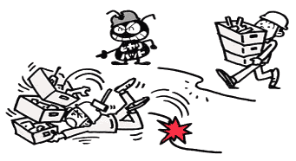

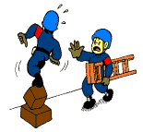
災害防止のため不安全行動はやめましょう。 ★不安全行動による「事故事例」
配管工事の作業場所が高所作業のため相棒が足場の脚立を取りに行った、その間、到着を待ちきれず、近くにあった箱を２段重ねにして上に乗りバランスをくずして転落、背面強打全治４週間の負傷。

http://www.kyoritsu-pipe.co.jp/anews/anews34.html

